Консультация для родителей
«Развитие правильного речевого дыхания у детей».
(Подготовила учитель – логопед Кукушкина М.Н.)

Основой звучания речи является правильное речевое дыхание. Благодаря правильному речевому дыханию мы изменяем громкость речи, делаем ее плавной и выразительной.
Правильное речевое дыхание – это возможность человека выполнять короткий глубокий вдох и правильное речевое дыхание – это возможность человека выполнять короткий глубокий вдох и целесообразно распределять воздух при выдохе с одновременным произнесением различных звукосочетаний. Только правильное речевое дыхание позволяет человеку затрачивать меньше мышечной энергии, но вместе с этим добиваться максимального звука.
У дошкольников с речевыми нарушениями наблюдается малый объем легких, слабая дыхательная мускулатура, слабый вдох и выдох, что ведет к тихой, едва слышной речи. Ребенок зачастую выдыхает весь запас воздуха на первом слоге, затем договаривает фразу или слово шепотом, нередко не договаривает вообще, что указывает на неэкономное и неравномерное распределение выдыхаемого воздуха. Не правильно распределяет дыхание по словам, делает «паузы» в середине слова. Торопливое произношение фраз без перерыва и на вдохе приводит к слабому выдоху или неправильно направленной выдыхаемой воздушной струе, которая, в свою очередь, приводит к искажению звуков. Поэтому залогом четкого произношения звуков и ясной дикции является хорошо поставленное речевое дыхание.
Приступая к развитию у детей речевого дыхания, следует, в первую очередь, сформировать сильный плавный ротовой выдох. Следует научить ребенка контролировать время выдоха, расходовать воздух экономно. Дополнительно у ребенка формируется умение направлять воздушную струю в нужном направлении.

Правила выполнения дыхательных упражнений
- Выполнять упражнения каждый день в проветренном помещении. Вдох через нос, плечи не поднимать.
- Выдох должен быть длительным, плавным. При выдохе ребенок не должен надувать щеки.
- Важно, чтобы ребенок дул с силой.
- Дыхательные упражнения очень утомительны, могут вызвать головокружение. Поэтому достаточно 3-5 повторений.
Для повышения интереса и большей эффективности, дыхательную гимнастику провожу в игровой форме. К гимнастике привлекаю сюжеты, рассказы, игрушки. Для повышения интереса и большей эффективности, дыхательную гимнастику провожу в игровой форме. К гимнастике привлекаю сюжеты, рассказы, игрушки - так, чтобы – так, чтобы ребенок был заинтересован происходящим.
Проявляя изобразительность, выдумку, вы сможете помочь своему ребенку выработать правильное речевое дыхание и быстро усвоить труднопроизносимые звуки. Рекомендую начать с забавных для ребенка игровых упражнений.
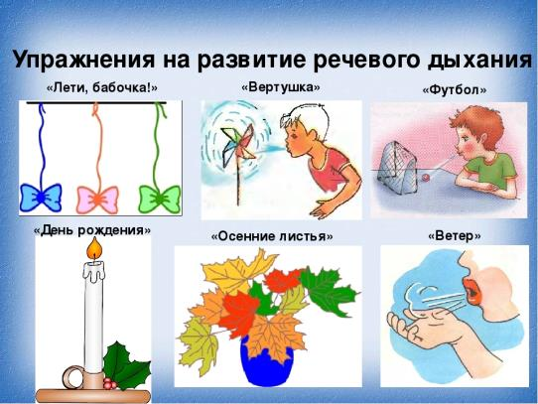
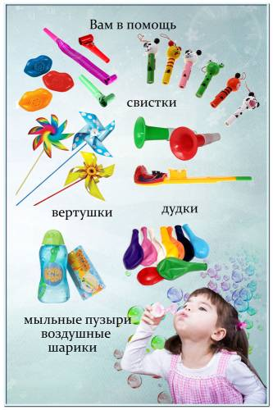

Постепенно переходите к развитию собственного речевого дыхания. На данном этапе целесообразно применять не только упражнения, направленные не только на развитие правильного вдоха и выдоха, но и вводить задания с воспроизведением речевого материала.
Без правильного дыхания невозможна хорошо звучащая речь. И здесь, главным помощником сможете стать Вы, дорогие родители. Вот несколько примеров:
• Длительное протяжное произнесение гласных звуков: «Кукла Катя хочет спать» (А-а-а), «Дует сильныц ветер» (У-у-у), «В лесу» (А-у) и др.;
• Многократное повторение слогов на одном выдохе: «Дождик капает по крыше» («Оп-оп-оп»), «Мишка топает» («Топ-топ-топ») и т.д.;
• Произнесение на одном выдохе слов и фраз с использованием приема наращивания: «Ветер. Ветер дует. Дует сильный ветер. Дует сильный и холодный ветер»;
• Проговаривание скороговорок и чистоговорок : У Сени и Сани в сетях сом с усами. Ло-ло-ло – на улице тепло. Жа-жа-жа – залетели два чижа.
• Выразительное чтение стихотворений.
Играйте и развивайте с удовольствием!
